I2C
1.Khái niệm
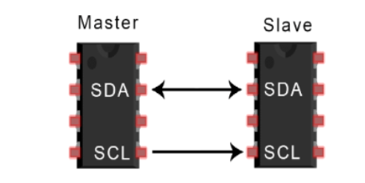
SDA (Data) - đường truyền cho master và slave để gửi và nhận dữ liệu.
SCL (Clock) - đường mang tín hiệu xung nhịp.
Với I2C, bạn có thể kết nối nhiều slave với một master duy nhất và có thể có nhiều master điều khiển một hoặc nhiều slave
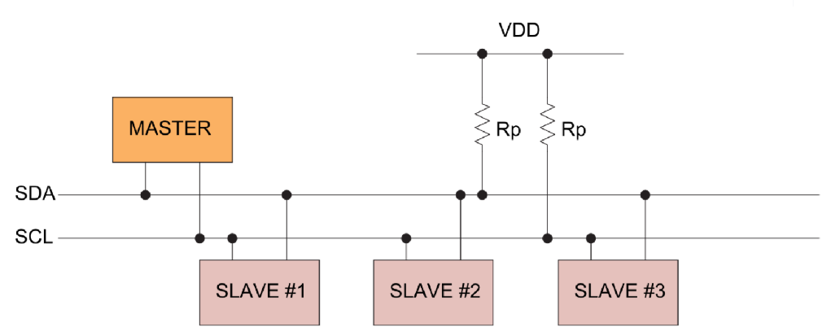
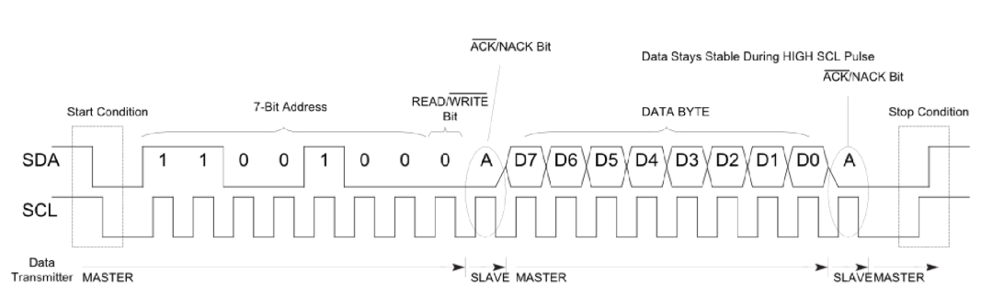

Ghi dữ liệu:
Bước 1: Master gửi tín hiệu start I2C
Bước 2: Master gửi địa chỉ của thiết bị I2C (7 bit) kèm bit Write (bit 0);
Bước 3: Master gửi địa chỉ của thanh ghi dữ liệu của Slave muốn ghi giá trị.
Bước 4: Master gửi giá trị mà muốn ghi vào thành ghi ở bước 3.
Bước 5: Master tạo tín hiệu stop.
Đọc dữ liệu:
Bước 1: Master gửi tín hiệu start I2C
Bước 2: Master gửi địa chỉ của thiết bị I2C (7 bit) kèm bit Write (bit 0);
Bước 3: Master gửi địa chỉ thanh ghi của Slave mà muốn đọc dữ liệu.
Bước 4: Master gửi tín hiệu Repeated Start
Bước 5: Master gửi địa chỉ của thiết bị I2C (7 bit) kèm bit Read (bit 1);
Bước 6: Master đọc dữ liệu chứa trong thanh ghi ở bước 3 từ Slave gửi về .
Bước 7: Master tạo tín hiệu Stop.

